Nume și prenume _____________________ Data _______________

Evaluare Matematică și explorarea mediului

1.Scrie scăderile repetate ca împărțiri.

a. 30 – 6 – 6 – 6 – 6 – 6 = 0
b. 72 – 8 – 8 – 8 – 8 – 8 – 8 – 8 – 8 = 0
c. 15 – 3 – 3 – 3 = 0

2. Calculează produsele:
8 x 9 = 2 x 3 = 4 x 5 =
2 x 4 = 1 x 5 = 3 x 3 =

3. Efectuează împărțirile:
15 : 3 = 20 : 5 = 18 : 3 =
81 : 9 = 40 : 4 = 9 : 3 =

4. Colorează, apoi scrie fracțiile corespunzătoare.

a) jumătate b) un sfert c) o doime

5. Observă imaginea și răspunde la întrebări.

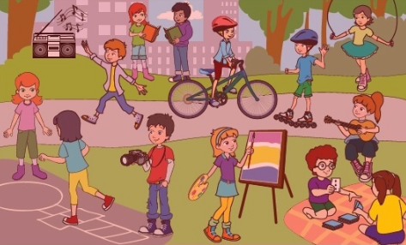

a)Care sunt activitățile pe care le desfășoară copiii în aer liber? Ție care îți plac?
____________________________________________________________________
____________________________________________________________________

b)De ce crezi că sunt recomandate sporturile în aer liber?
_______________________________________________________________________
_______________________________________________________________________

